

Universidad Tecnológica de Panamá

Campus Víctor Levi Sasso

Facultad de Ingeniería Eléctrica

Licenciatura en Ingeniera Eléctrica y electrónica.

Teoría de Control 1

Laboratorio #6

Análisis de sistemas por medio de Simulink

Profesora: Hazel Pacheco

Integrantes:

Diana Méndez 1-747-1916

Fernando Guiraud 8-945-692

Grupo:

1EE131

1. Objetivos

* Aplicar los comandos relacionados con la respuesta transitoria y el lugar geométrico de las raíces
* Determinar parámetros de desempeño a partir del LGR asumiendo un sistema reducido equivalente.
* Determinar el rango de valores de K para que un sistema sea estable.

1. Procedimiento:

Entre los comandos que se hará uso en esta experiencia se tienen los que aparecen en la Tabla 1.

Tabla 1. Comandos a utilizar en esta práctica

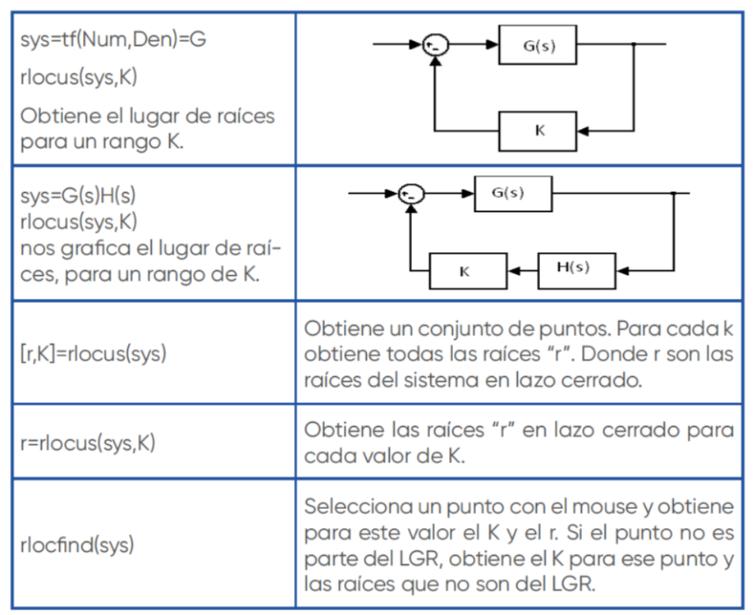

1. Dada la siguiente FdT:



1. Aplicarle las reglas de construcción y dibuje su correspondiente LGR, luego compare con el obtenido a partir de MATLAB ¿qué observa en ambas gráficas? ¿Diferencias? ¿similitudes?
2. Asumiendo un sistema reducido equivalente, determine el rango de valores de K para que tenga una respuesta subamortiguada, críticamente amortiguada y sobreamortiguada.
3. Encuentre las raíces que tengan un factor de amortiguamiento de 0.707.
4. En ocasiones se desea conocer si un punto en particular es parte de un determinado LGR ¿cómo se hace esto? Simplemente se aplica la condición angular para lo que se ubican en el plano complejo s los polos y ceros del sistema y luego se determina el aporte angular de estos con respecto al polo dado. Si esto es así, determinar si el punto es parte del LGR del sistema en lazo cerrado representado por la función de transferencia:



Para que un punto s pertenezca a la trayectoria de LGR debe cumplir la condición de Angulo:



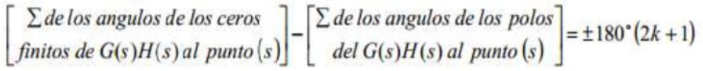

Primero calculamos los polos y los ceros de la función de transferencia dada:

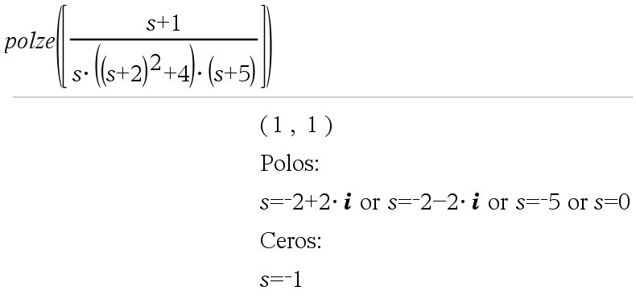

Ahora si graficamos estos polos en Matlab por medio del comando pzmap() y trazamos líneas de los polos y ceros hasta el punto a comprobar.

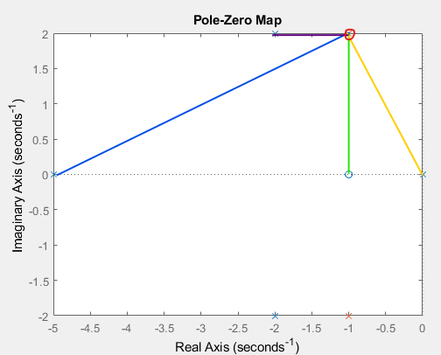

Ahora a partir de esta imagen podemos determinar la condición de los ángulos, con las posiciones desde los demás polos y ceros hasta el punto de prueba



Además, para confirmar este resultado, por medio de Matlab generamos una grafica que genere el espacio de estado uno por uno y después graficamos el punto y vemos si coincide dentro del espacio o no.

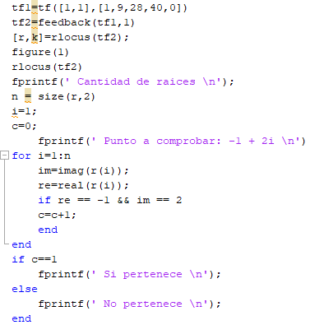

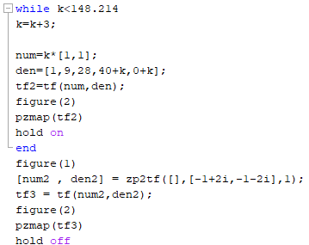

El comando locus, nos genera el lugar geométrico de las raíces de la siguiente forma:

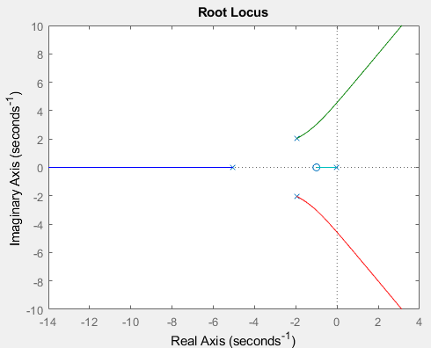

Después, mediante el while, graficamos los polos y ceros de la función de transferencia variando su ganancia progresivamente para así ver cómo se van distribuyendo los polos y ceros en el lugar geométrico de las raíces, para finalmente graficar el punto dado a comprobar y ver gráficamente si este coincide o no con el criterio que comprobamos anteriormente.

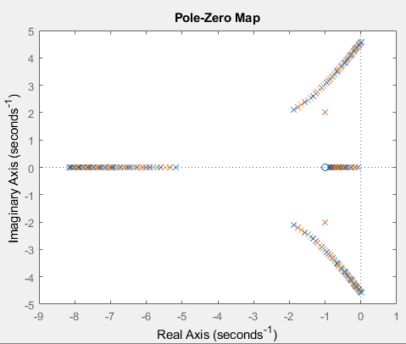

Como se puede ver en el mapa de polos y ceros, los dos polos conjugados que se encuentran en el punto -2 + i y -2 – i, se encuentran fuera del lugar geométrico de las raíces.

Se determino por medio de R-H el rango de valores que podía tomar k antes de graficar, de esta forma podemos ver que, los polos conjugados que buscan el cero en el infinito no sobrepasan al semiplano derecho, por lo tanto, todos los polos y ceros graficados en el pzmap, valores que hacen estable a la función de transferencia.

1. Sea
2. s4 + s3 + 2s2 + 10s + 8 = 0
3. s5 + s4 + 2s3 + s2 + s + K = 0

Determine en (a) si es estable, en (b) el rango de valores de K que haga estable el sistema mediante el criterio de R-H.

1. Teniendo la siguiente función de transferencia, sabiendo que el termino dado es el denominador, ya que el calculo de la estabilidad de un sistema depende del denominador de la función de transferencia y por medio del análisis de R-H solo se puede trabajar con el denominador de la función.

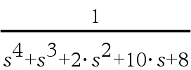

Procedemos a llenar las primeras posiciones de la matriz de R-H con los coeficientes del denominador, en orden escalonado.

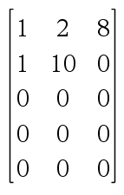

Ahora calculamos el determinante de cada punto con algunas variaciones

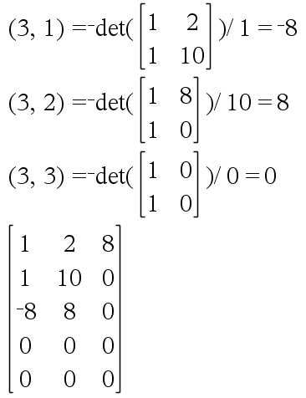

Como vemos en la imagen anterior, se van calculando los determinantes hasta llenar la tabla.

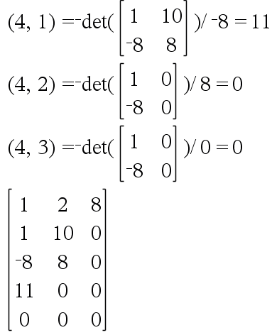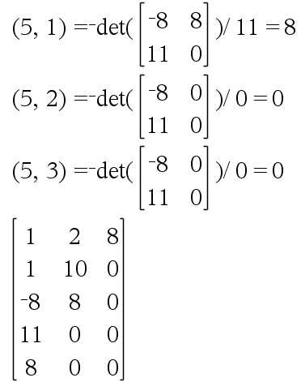

Se sigue internado la misma operación hasta llegar a la última posición de la esquina inferior izquierda. La dimensión de la matriz inicial esta definida por el número de raíces que se completen en la tabla de forma escalonada y la cantidad de filas esta definida por el grado del denominador de la función de transferencia más uno.

Después de tener la tabla llena, calculamos los signos de la primera columna para determinar si el sistema es estable.

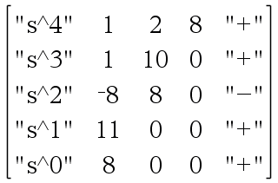

Como resultado obtenemos la imagen anterior, donde podemos ver que, en la tercera fila, donde el grado de s es dos, hay un cambio de signo a negativo, lo que significa que el sistema no es estable.

Si le agregamos una ganancia K en lazo cerrado a la función de transferencia inicial, podemos calcular los valores que podrían hacer estable esta función de transferencia.

Para ello resolvemos la retroalimentación del lazo cerrado propuesto.

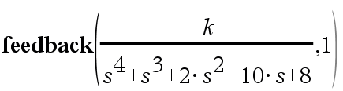

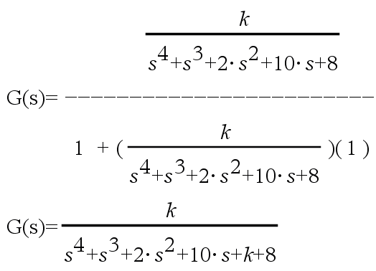

Ahora esta nueva función de transferencia cuenta con una variable de ajuste en el denominador, por lo que por medio de R-H, calculamos los intervalos que hacen a esta función estable:

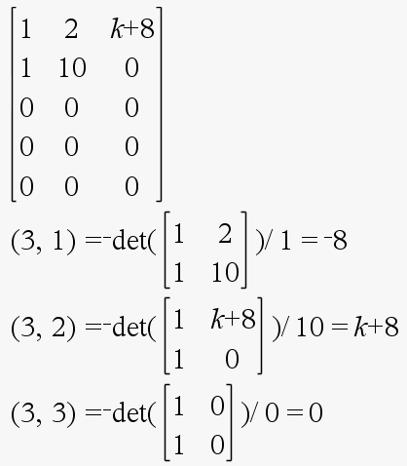

Al igual que como hicimos anteriormente, creamos una matriz de dimensión del grado del denominador mas uno y procedemos a iterar hasta llegar a la esquina inferior izquierda.



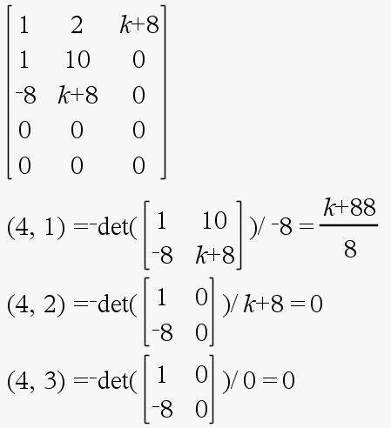

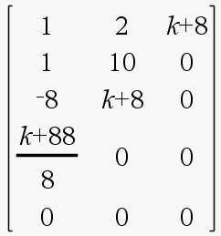

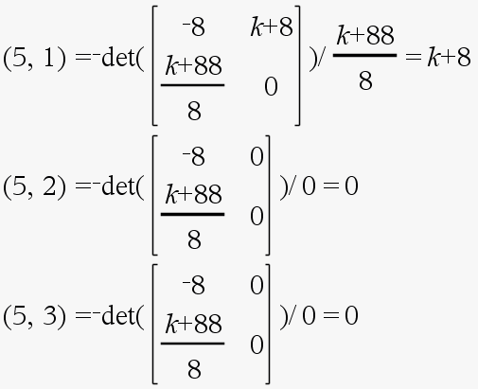

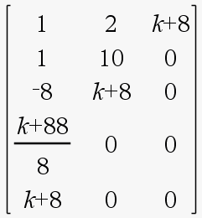

Ahora que terminamos de iterar procedemos a calcular los signos de los valores de la primera fila, pero como en algunos de estos tenemos variables, no sabemos directamente el signo de esos elementos, por lo que se establece una desigualdad por la cual se comprueba, que rangos hacen que el punto donde se encuentra k sea positivo.

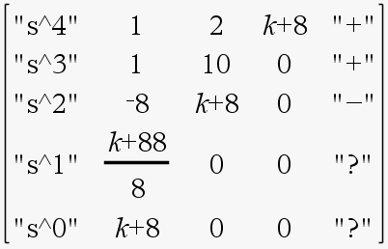

Los rangos que hacen que k sea positivo corresponden a:

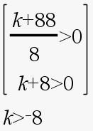

Por lo que resolviendo la desigualdad obtenemos que los valores que hacen estable a la función de transferencia son todos los valores de k mayores a -8.

b)

Teniendo la función de transferencia:

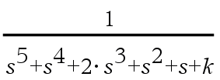

Se procede a calcular los valores de k que hacen estable a la función por medio de R-H.

Primero se distribuyen los coeficientes del denominador en una matriz de dimensión de filas más uno del grado del denominador de la función de transferencia.

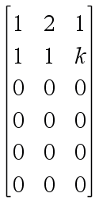

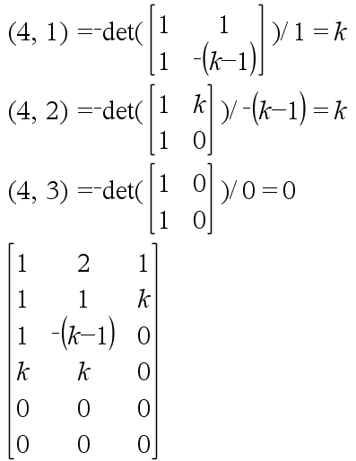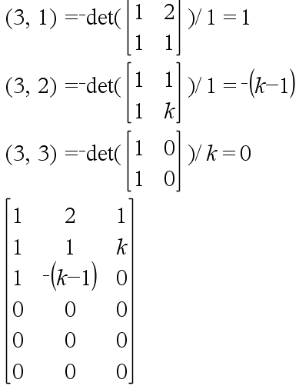Ahora se iteran los determinantes en cada posición hasta completar la tabla.

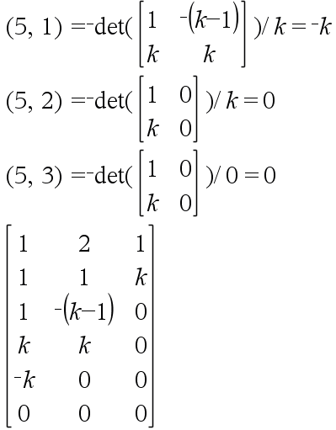 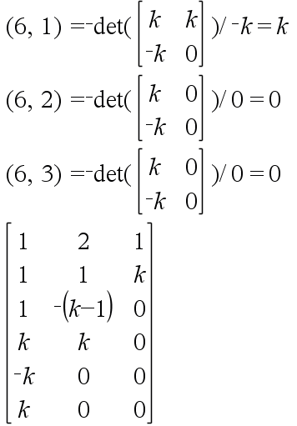

Después de terminar con todas las interacciones, se procede a calcular los signos de los elementos de la primera fila.

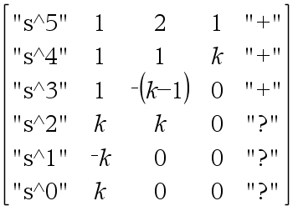

Como algunos elementos de la primera fila son variables, calculamos los rangos que hacen que estas se mantengan positivas, por medio de desigualdades:

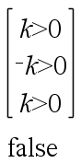

Como podemos darnos cuenta, no hay ningún rango de valores de k que eviten que se genere un cambio de signo, por lo tanto, no es posible hacer que esta función de transferencia se a estable por medio de una ganancia k por si sola.

Para intentar convertir esta función de transferencia en estable, se requiere utilizar otro tipo de controlador, por ejemplo, un integrador o un compensador integral ideal.

En este caso se intento calcular por medio de un integrador, pero no fue suficiente para solucionar la inestabilidad, por lo que se calculara por medio de un compensador integral ideal.

Teniendo la función de transferencia en retroalimentación con el controlador propuesto se resuelve la retroalimentación antes de comenzar a iterar con R-H.

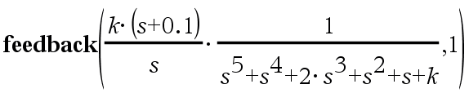

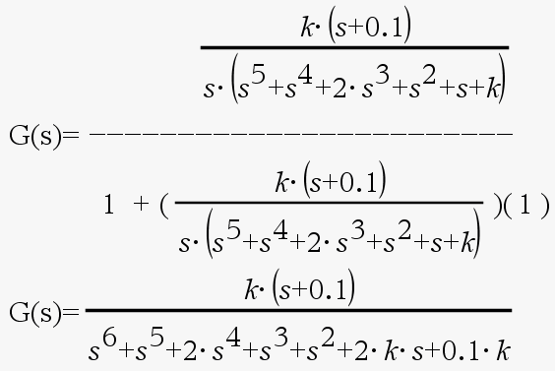

Ahora se procede a llenar la tabla de R-H con los coeficientes del denominador de la función de transferencia ya retroalimentada con el controlador.

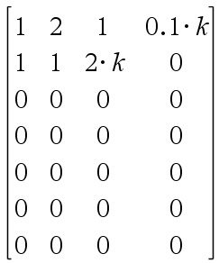

Ahora hacemos las iteraciones de los determinantes hasta llegar a la posición inferior izquierda de la tabla.

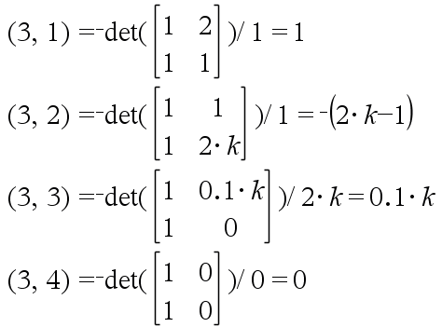

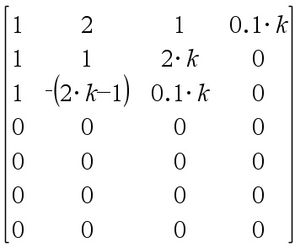

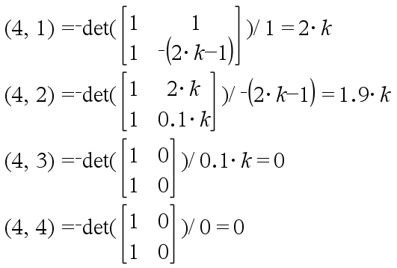

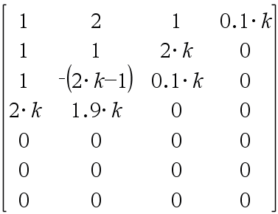

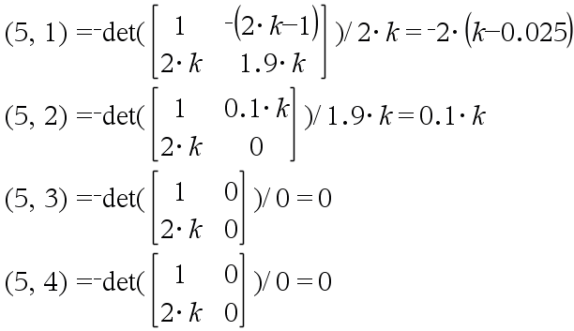

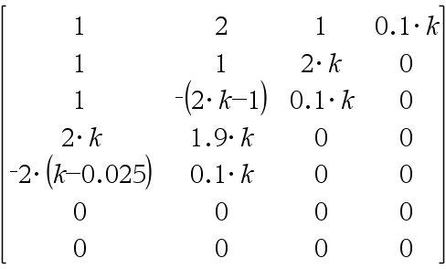

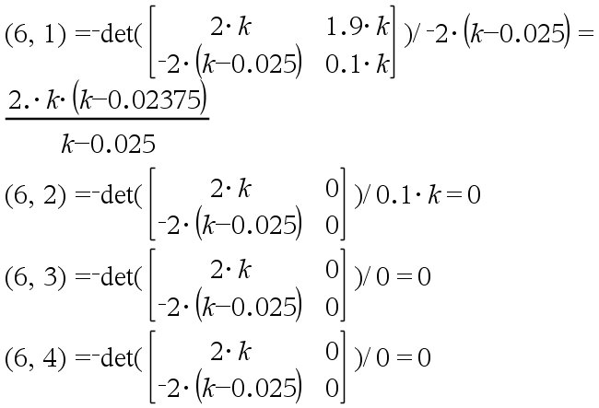

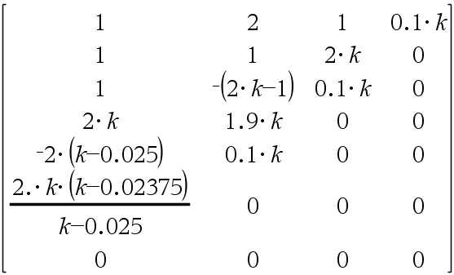

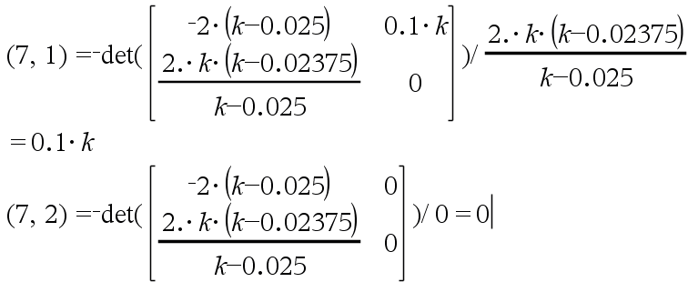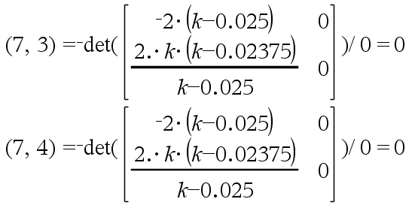

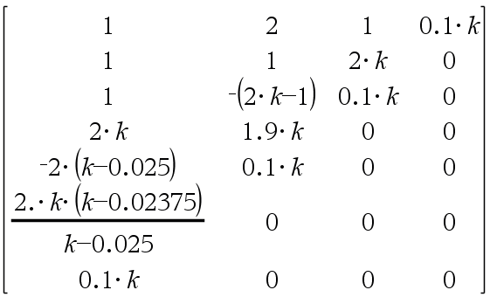

Ahora después de terminar de iterar las operaciones de los determinantes, calculamos los signos de la primera fila.

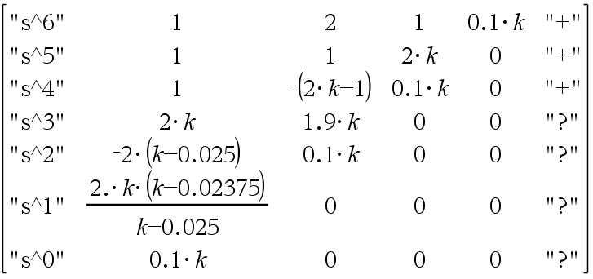

Como hay variables, no sabemos directamente el signo de algunas filas, para determinar los valores que hacen estable la función de transferencia, es decir, que no producen un cambio de signo, se resuelve un sistema de desigualdades con estas respuestas.

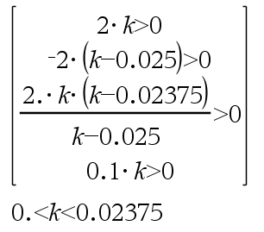

Por lo tanto, los valores que hacen estable a la función de transferencia en lazo cerrado con un compensador integral ideal son de 0 a 0.02375.

1. Conclusiones

El comando rlocus, nos sirve para tener una visión rápida de como se comportara una función de transferencia a medida que varian sus rangos de k, a la vez que si complementamos herramienta con el método de routh hurwitz, podemos obtener de forma sencilla que valores de k podemos utilizar, y de esta forma convertir sistemas inestables en estables con distintos tipos de controladores.